МІНІСТЕРСТВО ОСВІТИ І НАУКИ УКРАЇНИ
НАЦІОНАЛЬНИЙ ТЕХНІЧНИЙ УНІВЕРСИТЕТ УКРАЇНИ
«Київський політехнічний інститут»

ФАКУЛЬТЕТ ПРИКЛАДНОЇ МАТЕМАТИКИ
Кафедра СКС

Лабораторна робота №1
з дисципліни
Алгоритми та методи обчислень

на тему:
«Обчислення значень функції»

Виконав студент Перевірив:
Групи КВ-64 ___________

Подольський Сергій Валентинович
залікова книжка № КВ6415 _____________(бали)

VІ семестр
Київ-2009
- Постановка задачі.

1. Побудувати таблицю залежності довжини ряду n, що забезпечує точність функції не меншу за задане значення eps у точці x = (b - a)/2, від eps:

eps | n | Абсолютна похибка | Залишковий член
10⁻² | 4 | 0.005 | 0.001
... | ... | ... | ...

Значення eps змінюється від 10⁻² до 10⁻¹⁴ з кроком 10⁻³.

2. Для n (тобто довжина ряду фіксована й дорівнює n), отриманого в п.1 при eps = 10⁻⁸, у точках x_{i} = a + h⋅ i, h = (b - a)/10, i = 0, ..., 10 обчислити абсолютну похибку та залишковий член ряду. Результати подати у вигляді таблиці:
x_{i} | Абсолютна похибка | Залишковий член
0 | 0.005 | 0.001
... | ... | ...

3. За допомогою AdvancedGrapher побудувати графік залежності абсолютної похибки від x (у логарифмічному масштабі).

- Текст програми.

Програма реалізована в середовищі розробки Microsoft Visual Studio 2008 на платформі .NET 3.5 мовою програмування C#.

using System;
using System.Windows.Forms;

namespace NumLab1
{
public partial class MainClass : Form
{
/// <summary>
/// The main entry point for the application.
/// </summary>
[STAThread]
static void Main()
{
Application.EnableVisualStyles();
Application.SetCompatibleTextRenderingDefault(false);
Application.Run(new MainClass());
}

/// <summary>
/// Конструктор формы
/// </summary>
public MainClass()
{
InitializeComponent();
}

/// <summary>
/// Вычисление следующего члена ряда
/// </summary>
/// <param name="U">Предыдущий член ряда</param>
/// <param name="x">Угол</param>
/// <param name="k">Номер вычисляемого члена ряда</param>
/// <param name="BelowP4">если true - член ряда sin(x); иначе - cos(x)</param>
/// <returns>Следующий член ряда</returns>
double Next(double U, double x, int k, bool BelowP4)
{
return U * -1 * x * x / (2 * k * (2 * k + (BelowP4 ? 1 : -1)));
}

/// <summary>
/// Приводит заданный угол к значению, принадлежащему отрезку [0; П/4]
/// </summary>
/// <param name="point">Исходный угол</param>
/// <param name="belowP4">если true - необходимо вычислять sin(x); иначе - cos(x)</param>
/// <returns>Приведённый угол в отрезке [0; П/4]</returns>
double GetX(double point, out bool belowP4)
{
double x = Math.Abs(point) % Math.PI;
if (x > Math.PI / 2) x = Math.PI - x;
return (belowP4 = x <= Math.PI / 4) ? x : Math.PI / 2 - x;
}

/// <summary>
/// Нажатие кнопки "Proceed"
/// </summary>
/// <param name="sender"></param>
/// <param name="e"></param>
private void button_Click(object sender, EventArgs e)
{
// Проверки заданных пользователем параметров
if (numericUpDownA.Value >= numericUpDownB.Value)
{
MessageBox.Show("\"b\" must be greater than \"a\"", "Error", MessageBoxButtons.OK, MessageBoxIcon.Warning);
return;
}
if (numericUpDownMaxEps.Value <= numericUpDownMinEps.Value)
{
MessageBox.Show("Value \"Maximum eps\" must be greater than \"Minimum eps\"", "Error", MessageBoxButtons.OK, MessageBoxIcon.Warning);
return;
}

// Очистка таблиц
dataGridView1.Rows.Clear();
dataGridView2.Rows.Clear();

// Значения Eps(i)
double minEps = Math.Pow(10, (double)numericUpDownMinEps.Value);
double maxEps = Math.Pow(10, (double)numericUpDownMaxEps.Value);
double stepEps = Math.Pow(10, (double)numericUpDownStepEps.Value);

// Неприведённая точка Х в радианах
double point = (double)(numericUpDownB.Value - numericUpDownA.Value) / 2;

// Признак того, что при приведении значение угла меньше П/4
// Используется для выбора формулы вычисления: sin(x) либо cos(x)
bool belowP4;

// Приведённый угол (0 < X < П/4)
double x = GetX(point, out belowP4);

// Номер шага в течение вычисления
int k = 0;

// Следующее слагаемое ряда
double U = belowP4 ? x : 1, S = U, eps;

// Заполнение таблицы для различных eps(i)
for (eps = maxEps; eps >= minEps; eps *= stepEps)
{
while (Math.Abs(U) >= eps) S += U = Next(U, x, ++k, belowP4);
dataGridView1.Rows.Add(eps, k, Math.Abs(Math.Abs(Math.Sin(point)) - (S - U)), U);
}

// Пределы интервала, на котором производятся вычисление
double a = (double)numericUpDownA.Value;
double b = (double)numericUpDownB.Value;

// Приращение на данном интервале
double h = (b - a) / (double)numericUpDownStepCount.Value;

// Количество шагов, выполняемых для всех вычислений
int n = (int)numericUpDownN.Value;

// Заполнения таблицы для рызличных значений Хi
for (point = a; point <= b; point += h)
{
x = GetX(point, out belowP4);
S = U = belowP4 ? x : 1;
for (k = 0; k < n;) S += U = Next(U, x, ++k, belowP4);
dataGridView2.Rows.Add(point, Math.Abs(Math.Abs(Math.Sin(point)) - (S - U)), U);
}
}
}
}

3. Результати роботи програми.

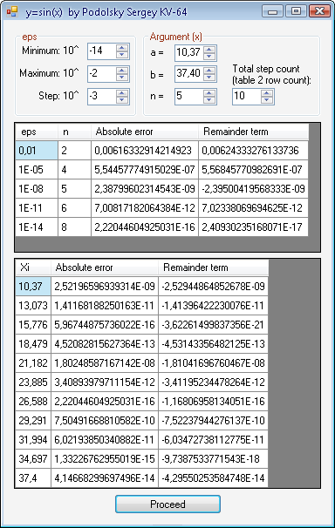
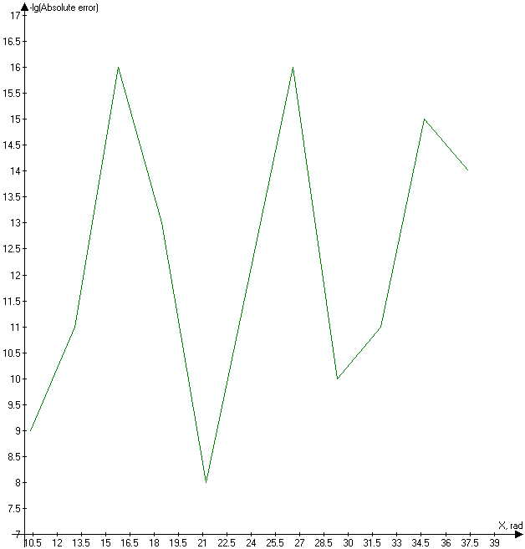
4. Висновки.

Очевидно, що залежність абсолютної похибки обчислення для ряду послідовних значень аргумента функції при заданому постійному n змінюється на графіку періодично. Це зумовлено періодичністю функції sin(x). Для з’ясування причини такої залежної періодичності достатньо провести експеримент для послідовних значень аргумента, що належать відрізку [0; ]:

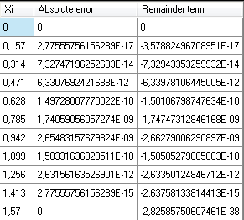

З таблиці видно, що чим ближчий аргумент до нуля, тим точніше значення обчислювальної функції при одному й тому ж n. Це випливає з того, що
sin(x) ≈ x при значеннях х, близьких до нуля, а першому члену ряду при обчисленні присвоюється саме х.
Аналогічна ситуація при значеннях, близьких до , оскільки sin() = 0.
В методиці , застосованій в даній програмі, першому члену ряду присвоюється нуль при значеннях х ≥ .
При всіх інших значеннях х, наприклад, близьких , перший член ряду набуває значення кута х або нуля (залежно від х). тобто в такому випадку сума, що складається з малої кількості членів, не близька до значення функції sin(x), тому для більш точних обчислень в такому випадку потрібна більша кількість членів.

Використана література

- MSDN 2008
- Карлі Ватсон – С#.NET

